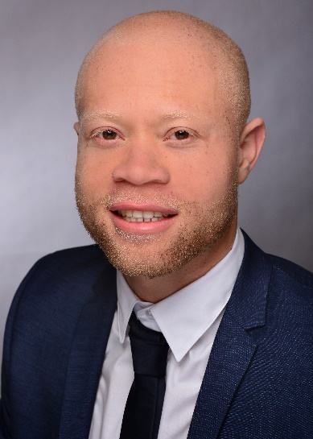70329

Sehr geehrte Damen und Herren,

In einem schnelllebigen Umfeld ist Data Management eine zentrale Anforderung. Jetzt, da Unternehmen die Möglichkeit haben, enorme Mengen unterschiedlicher interner und externer Daten zu erfassen, brauchen sie ein Konzept, um den Wert dieser Daten gezielt zu maximieren, mögliche Risiken effektiv zu steuern und Kosten zu reduzieren. Ihr Ruf im Bereich Datenmanagement hat mich dazu motiviert, mich bei Ihnen zu be­werben, um meinen Beitrag an der Entwicklung dieses Bereiches in Ihrem Unternehmen durch meine bisher erworbenen Kennt­nisse zu leisten.

Derzeit bin ich im 1. Semester Master in Richtung Elektromobilität und Energienetzwerke an der Ostbayerischen Technische Hochschule Regensburg (OTH).

Während meiner Werkstudentetätigkeit bei der Firma Krones AG in der Abteilung Global Digital Datamanagement (GDDM Master Data) habe ich über das Thema Automatisierte Generierung von Materialbenennung gearbeitet. Während dieser Zeit habe ich mich mit den Kauf-und-Eigenfertigunsteilen von Krones AG beschäftigt. Ich war hauptsächlich für die Entwicklung von Regeln zur automatisierten Generierung von Materialbenennungen, die Zusammenarbeit mit den Anwendern entlang des Freigabeprozesses der entwickelten Regeln zur automatisierten Generierung von Materialbenennugen und die Optimierung bestehender Materialbenennung im SAP verantworlich. Mit SAP-Transactionen habe ich die Suche in verchiedenen Klassen von Materialien und Materiallisten gemacht, um eine Excel-Datei per SAP-Export zu erstellen. Damit konnte ich aufzeigen, wie die Materialstämme derzeit bezeichnet wurden. Anschließend habe ich mit Hife von SAP-Transactionen eine Excel Tabelle erstellen, wo ich die Merksmalen aus der Klassen anzeigen konnte. Dannach habe ich Recherchen im Internet, Wissenchaftliche Bücherm, Datenblättern gemacht, um meine Regeln zu definieren. Nachdem ich meine neue Regeln in einer neuen Excel-Dateie geschrieben hatte, wurden Sie im Test system gestestet und dannach für das operativ System freigegeben.

Andere Erfahrungen in der Arbeitswelt sammelte ich während meiner Bachelorarbeit bei der Firma Krones AG, wo ich meine Abschlussarbeit über das Thema „Big-Data-Analysen von Materialstammdaten zur Ableitung von Regeln für eine automatisierte Daten-Vorbelegung “ geschrieben habe. Diese Thematik habe ichmit einem Machine learning Ansatz, der programmiersprache Python und Ihren Bibliotheken bearbeitet. Ich habe mit der Analyse-Engine Apache Spark in der Datenanalyseplattform Azure Databricks gearbeitet.

Ihr Unternehmen bietet mir die Chance, mich persönlich weiterzuentwickeln und meine erweiterten Kompetenzen für Sie gewinnbringend einzusetzen. Die gebotenen beruflichen Perspektiven passen ideal zu meinen Plänen und Ambitionen. In der ausgeschriebenen Stelle erkenne ich nicht nur eine sinnvolle und fordernde Aufgabe, sondern auch gute Entwicklungschancen, die meinen Fähigkeiten entsprechen. Deshalb bin ich davon überzeugt, dass ich für die verantwortungsvolle Tätigkeit als Ingenieur in Ihrem Unternehmen geeignet bin.

Über eine Einladung zu einem persönlichen Gespräch freue ich mich sehr.

Mit freundlichen Grüßen

Boris Tondjua

**Junior Consultant SAP Data Management and Processes**

Camelot ITLab GmbH

Phone +49 621 86298-800

Theodor-Heuss-Anlage 12

68165 Mannheim

**Boris Thibaut Tondjua**

+49 176 28059114  
boristondjua@gmail.com

Friedrich-Ebert-str 3

93051 Regnsburg

Deutschland

**BEWERBUNG AN**